Accessibility ID Report — pointsEarnedFilter_ios
Tarih: 31.03.2026 11:42 | Platform: iOS

Element ID | Page | Type | Label / Text | Value | Accessibility ID | Status | New Status
pointsEarnedFilter_ios_element_1 | My Points | Other | Bottom Sheet |  |  | ID Yok | ID Eklenecek (Waiting Dev)
pointsEarnedFilter_ios_element_2 | My Points | Other |  |  |  | ID Yok | ID Eklenecek (Waiting Dev)
pointsEarnedFilter_ios_element_3 | My Points | Other | Search |  |  | ID Yok | ID Eklenecek (Waiting Dev)
pointsEarnedFilter_ios_element_4 | My Points | Other |  |  |  | ID Yok | ID Eklenecek (Waiting Dev)
pointsEarnedFilter_ios_element_5 | My Points | Other |  |  |  | ID Yok | ID Eklenecek (Waiting Dev)
pointsEarnedFilter_ios_element_6 | My Points | Other | Points  Summary |  |  | ID Yok | ID Eklenecek (Waiting Dev)
pointsEarnedFilter_ios_element_7 | My Points | Other | Points  Earned |  |  | ID Yok | ID Eklenecek (Waiting Dev)
pointsEarnedFilter_ios_element_8 | My Points | Other | Points  Spent |  |  | ID Yok | ID Eklenecek (Waiting Dev)
pointsEarnedFilter_ios_element_9 | My Points | Other | Start Date* |  | undefinedfilterStartDate | Undefined ID | ID Eklenecek (Waiting Dev)
pointsEarnedFilter_ios_element_10 | My Points | Other | End Date* |  | undefinedfilterEndDate | Undefined ID | ID Eklenecek (Waiting Dev)

📸 Ekran Görüntüsü
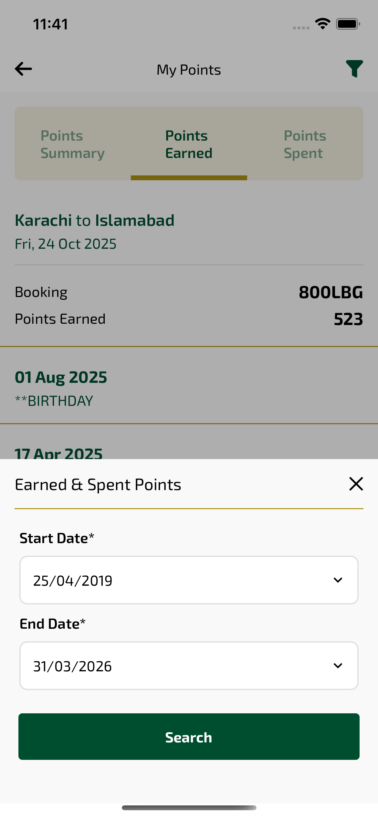
pointsEarnedFilter_ios sayfası ekran görüntüsü

